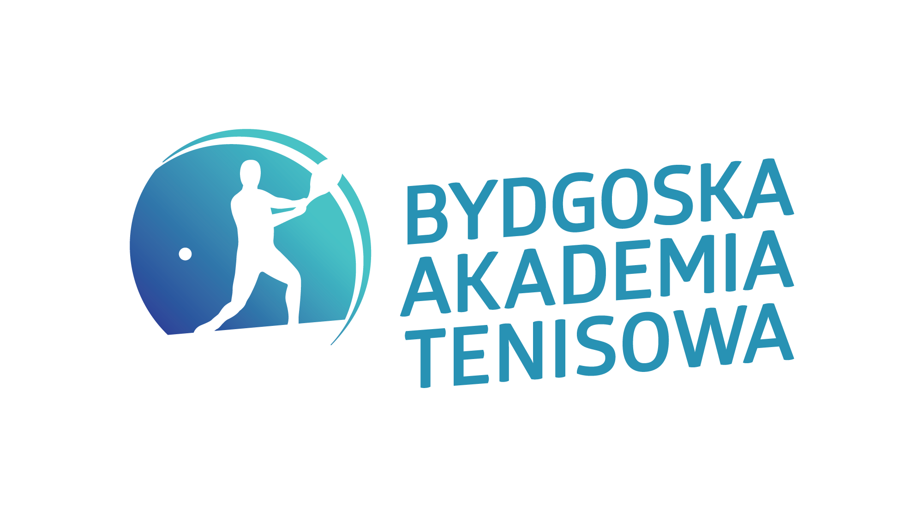

UMOWA UCZESTNICTWA W TRENINGACH GRUPOWYCH
BYDGOSKIEJ AKADEMII TENISOWEJ

- Imię i nazwisko (uczestnika kursu):

…………………………………………………………………………………………………………………………………….
- Data urodzenia:

…………………………………………………………………………………………………………………………………….
- Adres do korespondencji:

…………………………………………………………………………………………………………………………………….
- Adres mailowy:

…………………………………………………………………………………………………………………………………….
- Telefon kontaktowy oraz imię i nazwisko opiekuna:

…………………………………………………………………………………………………………………………………….

- Czas trwania umowy obowiązuje od dnia podpisania umowy do końca roku szkolnego 2022/2023.

Miejscowość, data i podpis opiekuna

.……………………………………………………….…

- Postanowienia ogólne
  - Przedmiotem umowy jest określenie warunków korzystania przez Klienta z zajęć tenisa w grupach rekreacyjnych prowadzonych przez Bydgoska Akademia Tenisowa.
  - Trenerzy działający w imieniu Bydgoskiej Akademii Tenisowej posiadają dodatkowe zabezpieczenie w postaci NNW. Ubezpieczenie dziecka pozostaje po stronie rodziców / opiekunów.

- Zasady gry w grupach rekreacyjnych
  - Klient jest zobowiązany do korzystania z programu Fitssey (na stronie internetowej
lub z pomocą aplikacji), który usprawnia działania Bydgoskiej Akademii Tenisowej. Program Fitssey jest bezpłatny. Zasady działania programu dostępne są w załączniku nr 1.
  - Nieobecność Uczestnika na zajęciach uprawnia go do odrabiania zajęć z inną grupą, o ile uczestnictwo w zajęciach zostało odwołane w programie Fitssey co najmniej 8 godzin przed ich rozpoczęciem.
  - Prawidłowo odwołane zajęcia można odrobić w tym samym miesiącu, w którym wystąpiła nieobecność lub maksymalnie w kolejnym miesiącu. Nieodrobione nieobecności z miesiąca czerwca nie przechodzą na kolejny sezon.
  - W przypadku nieobecności Uczestnika na zajęciach Akademia nie zwraca pieniędzy za niewykorzystane zajęcia.
  - Akademia, w nadzwyczajnych okolicznościach, zastrzega sobie prawo do zmiany godziny lub dnia odbywania się zajęć. W takim przypadku Klient - osoba go reprezentująca zostanie poinformowany o tym fakcie z wyprzedzeniem przynajmniej jednego dnia.

- Bydgoska Akademia Tenisowa zobowiązuje się do:
  - Prowadzenia zajęć w wyznaczonych terminach (z zastrzeżeniem pkt. 2.5.).
  - Zapewnienia sprzętu potrzebnego do prowadzenia zajęć.
  - Szkolenia dzieci zgodnie z obowiązującymi normami szkolenia tenisowego.

- Zasady płatności
  - Jednostką rozliczeniową jest jeden miesiąc kalendarzowy.
  - Miesięczna opłata za zajęcia ….. (ilość zajęć) w tygodniu wynosi ….. zł (kwota zależna od ilości zajęć). W miesiącu, w którym kończą się ferie zimowe opłata wynosi połowę opłaty za zajęcia, chyba, że ustalono z Uczestnikiem inaczej.
  - Płatności za zajęcia dokonywane są z góry za każdy miesiąc do 10 dnia danego miesiąca. W tytule należy wpisać: imię i nazwisko dziecka, miesiąc za jaki dokonywana jest płatność.
  - Dane do płatności:
……………………………………………………………………………………………………………………………………………………………………………………………………………………………………………………………………………………………………………………………………………………………………………………………………….
  - W przypadku chęci otrzymania faktury za zajęcia należy zgłosić to najpóźniej do 25 dnia danego miesiąca.

- Czas trwania umowy
  - Umowa została zawarta na czas określony od dnia jej podpisania do zakończenia roku szkolnego tj. 23.06.2023 r.
  - Zajęcia trwają od pierwszego poniedziałku września (05.09.2022) do 23.06.2023.
W dni ustawowo wolne treningi nie odbywają się. Ponadto dniami wolnymi od zajęć są: 07-08.04, 10.04, 01-03.05, 08.06, 1.11, 11.11, 24.12-01.01. oraz na czas trwania ferii zimowych tj. 30.01-12.02.
  - Umowa może zostać wypowiedziana za miesięcznym okresem wypowiedzenia,
ze skutkiem na koniec kolejnego miesiąca kalendarzowego, pisemnie (sms) bądź drogą elektroniczną, pod rygorem nieważności.
  - W przypadku, gdy wypowiedzenie wskazane w punkcie 5.3. nie zostało dokonane, Bydgoska Akademia Tenisowa zastrzega sobie prawo do naliczania i żądania opłat za zajęcia do końca okresu, na jaki została podpisana umowa, pomimo nieobecności uczestnika na zajęciach.

- Postanowienia końcowe
  - Wszelkie pytania i wątpliwości prosimy kierować pod nr tel. 501 140 141, e-mail: biuro@bydgoskatenisowa.pl
  - W sprawach nieuregulowanych niniejszą umową obowiązują przepisy Kodeksu Cywilnego.
  - Wszelkie spory wynikłe w związku z działalnością Bydgoskiej Akademii Tenisowej rozstrzygać będzie właściwy rzeczowo sąd powszechny w Bydgoszczy.
  - Wszelkie zmiany umowy oraz oświadczenia złożone w jej wykonaniu wymagają formy pisemnej pod rygorem nieważności.
  - Umowa została zawarta w dwóch jednobrzmiących egzemplarzach po jednym dla każdej ze stron.
  - Korzystanie z obiektu jest równoznaczne z akceptacją powyższych treści.
  - Regulamin wchodzi w życie z dniem jego ogłoszenia.

